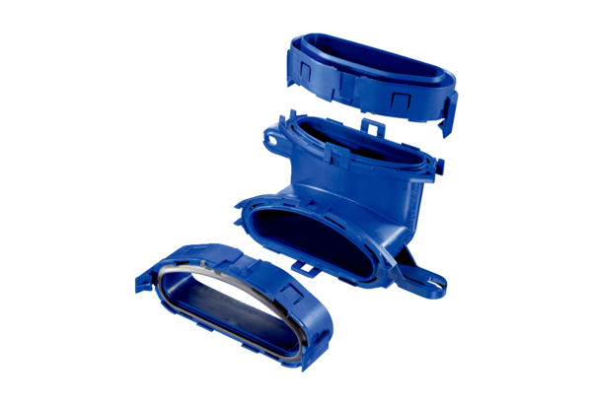Okomito koljeno ravne cijevi FFS-BVJedinica za pakiranje: 1 komAsortiman: K
Broj artikla: 0055.0877Proizvođač: MAICO

